关于网上商城增加采购人与电商在线议价功能的公告

为进一步优化网上商城交易功能，节约政府采购资金，河南省政府采购网上商城增加在线议价功能，采购单位在网上商城采购时可就商品成交价格与电商进行在线议价。

网上商城展示的电商报价为最高售价，采购单位在采购时可通过在线议价功能与一家或多家电商进行价格优惠协商，或者与电商通过电话或其他途径进行线下进行价格优惠协商。双方商议达成一致意见后，采购单位下单时将商议的价格作为成交价格。

网上商城各电商要综合考虑市场竞争、采购规模、服务要求等因素，切实做好在线议价工作，坚持公平交易的原则合理确定交易价格。要进一步加强内部管理、做好市场调研工作，根据市场变化对商品价格进行及时调整，对于暂时缺货、无货商品及时下架。同时应当进一步履行入围承诺，遵守《河南省省级政府采购网上商城管理暂行办法》，接受社会各方监督。

附件：《河南省政府采购网上商城在线议价操作说明》

2018年7月16日

河南省政府采购网上商城在线议价
操作说明

一、网上商城在线议价基本流程 3
二、采购单位与电商在线议价流程 3
2.1采购单位发起议价 3
2.2电商回复 5
2.3议价记录查询 6
三、价格协商后下单 6

一、网上商城在线议价基本流程
采购单位登录河南省电子化政府采购系统→进入网上商城→选择商品→选择电商就价格进行协商→与电商达成一致意见后下单。
电商登录河南省电子化政府系统→进入网上商城→响应采购单位议价→与采购单位达成一致意见后接受订单。

二、采购单位与电商在线议价流程

2.1采购单位发起议价
采购单位在网上商城中选择拟采购的商品后，选择电商就商品价格进行议价。
方法一：在电商报价栏中，点击电商名称后面的对话图标，与电商进行在线议价。双方可根据采购数量、服务要求、配送远近等因素，在不高于商品原价格的基础上进行议价。
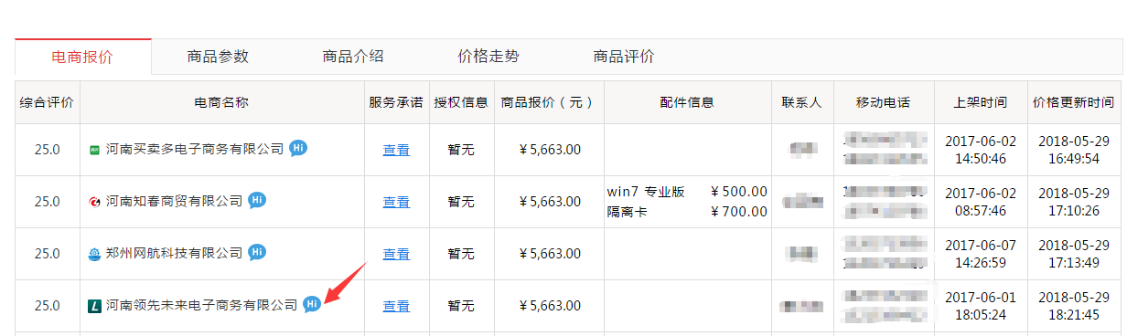

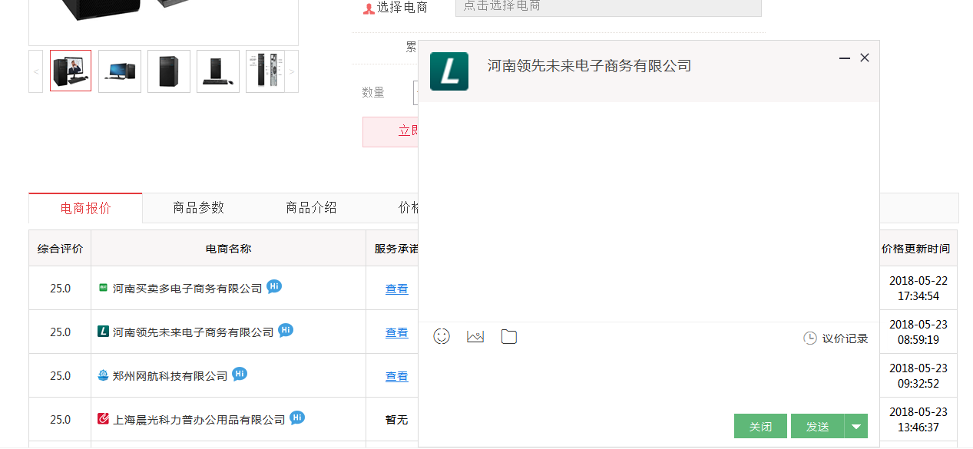
方法二：
●使用“纸飞机”功能进行在线议价，通过“我的联系人”来选择的电商，进入议价界面，进行议价。
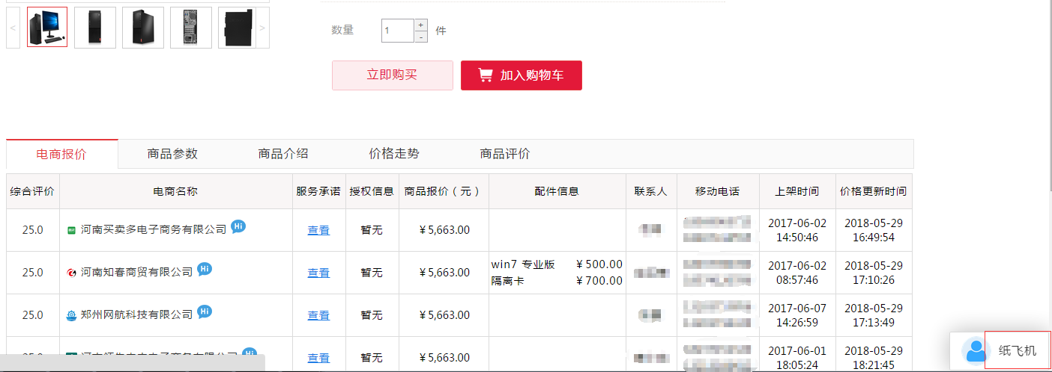

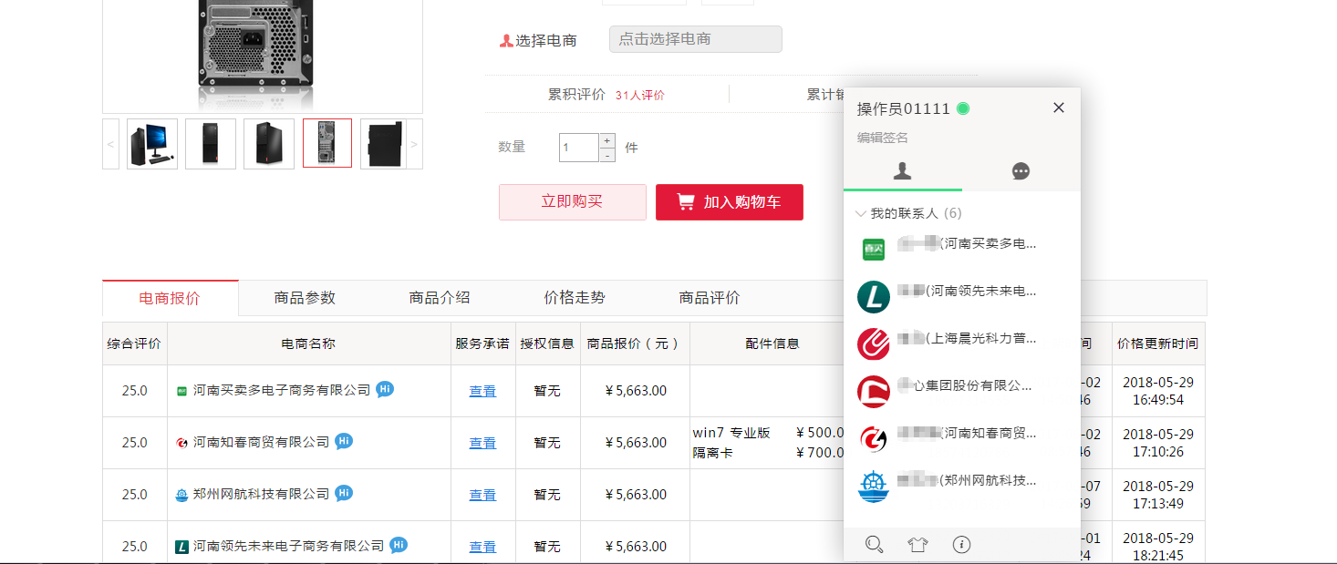

●在输入框中输入想要发送的内容，或者点击上传图片按钮、发送文件按钮选择要发送的图片或文件点击发送按钮进行发送
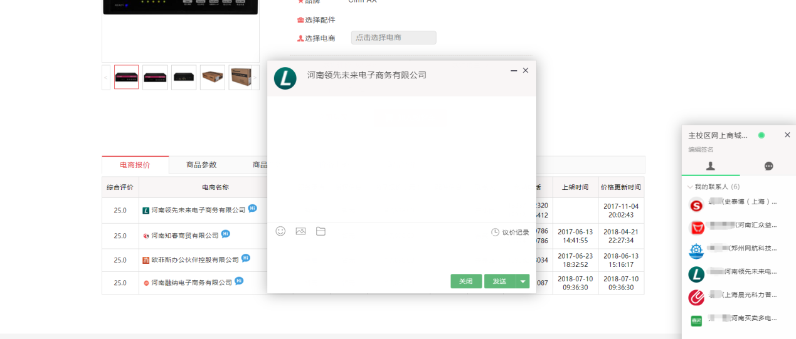
●点击关闭按钮关闭议价对话框。

2.2电商回复
- 电商登录河南省政府采购网上商城，点击消息提示框，查看收到的消息

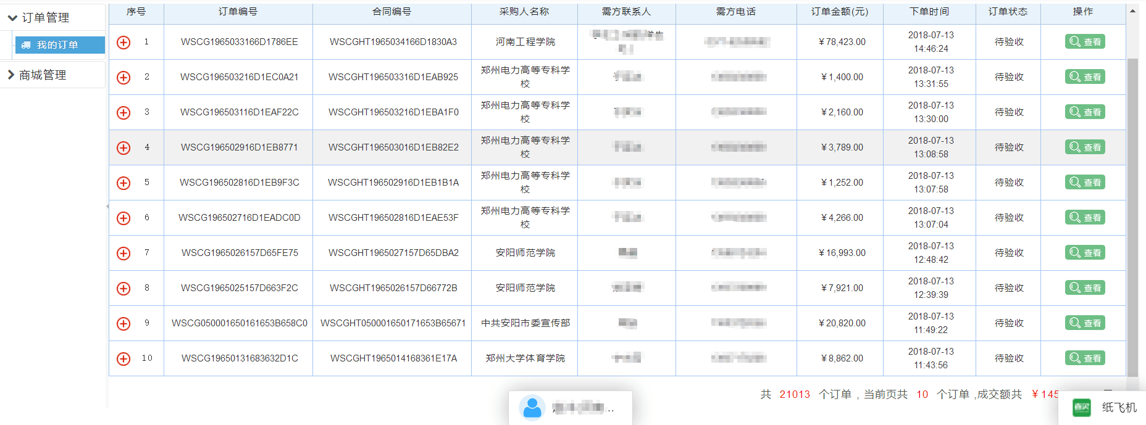

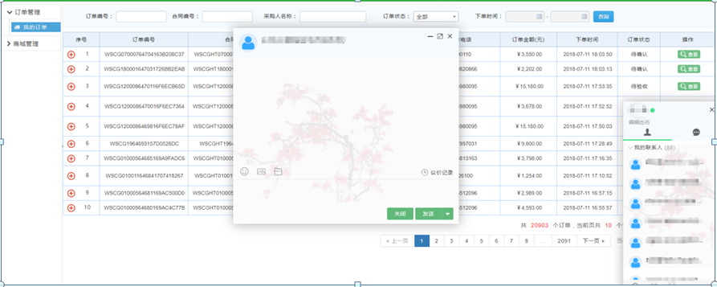
- 电商在议价对话界面中，对采购单位提出的问题进行回复

2.3议价记录查询
- 采购单位点击议价记录按钮，可以查看历史议价记录
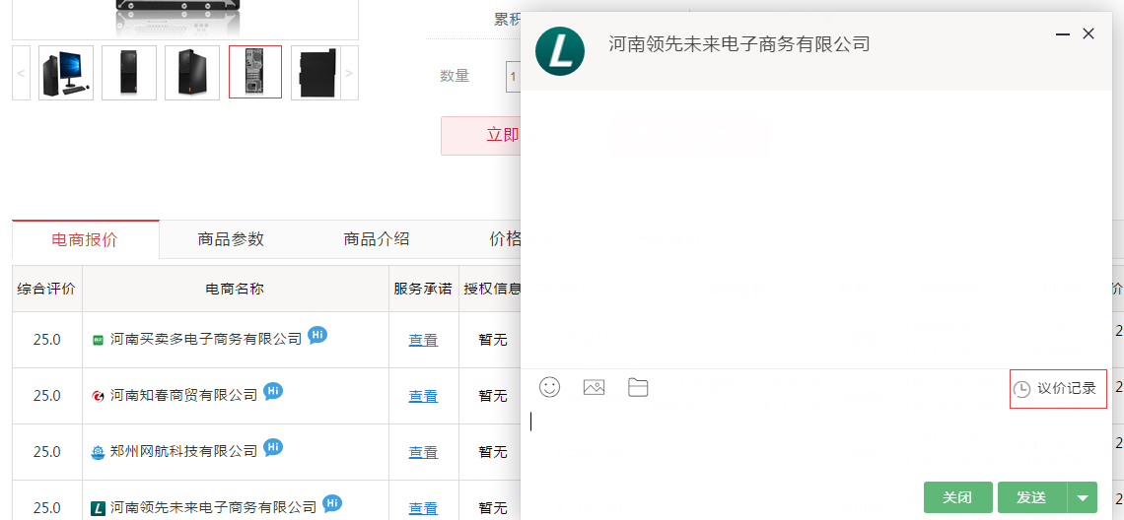
- 电商在议价界面中点击议价记录按钮，可以查看历史议价记录
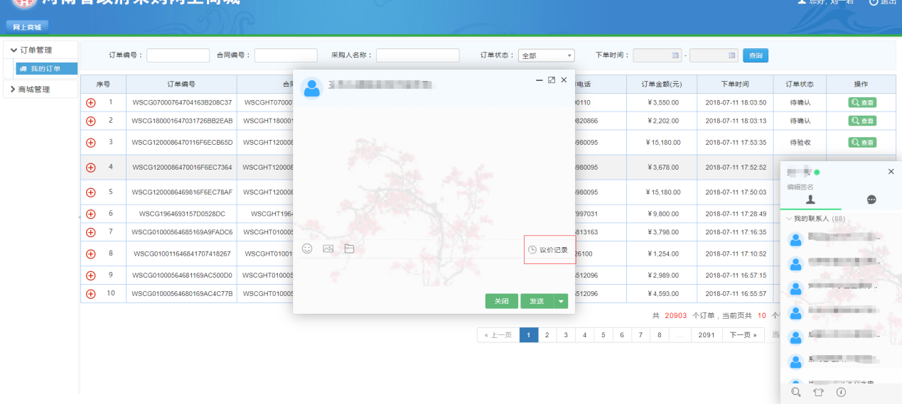

三、价格协商后下单
采购单位与电商就当前订单价格达成一致意见后，可按照协商后的价格下单。
●采购单位在下单时，点击价格修改标识对单价或总价进行价格调整
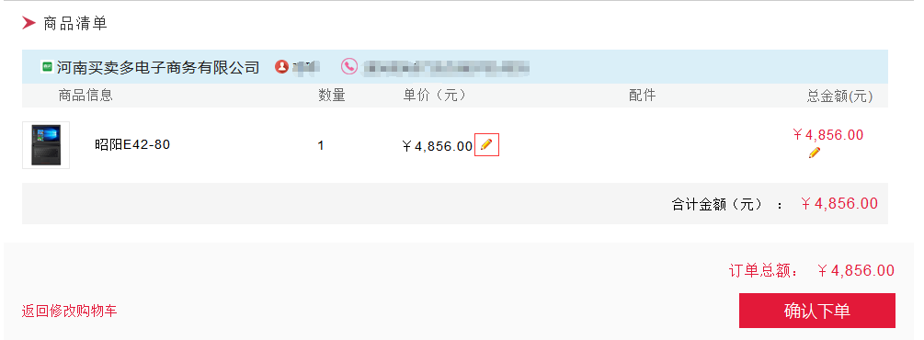
- 调整后的价格不得高于原价格
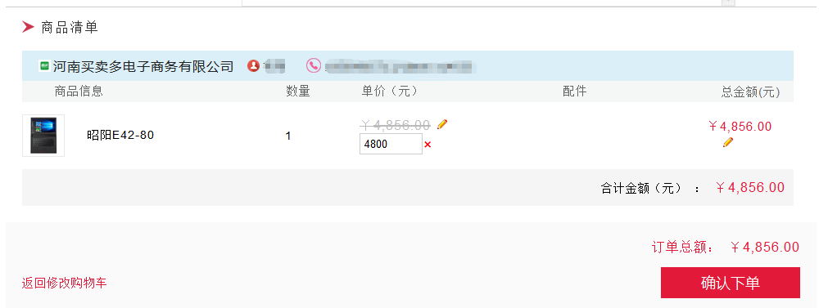
确认下单后，双方以议后价格做为成交价进行交易

